MỤC LỤC

[**THÔNG TIN KẾT QUẢ NGHIÊN CỨU 4**](file:///C:\Users\Kieu\Downloads\PhanTrungPhu.doc#_Toc486370593)

[- Thông tin chung](file:///C:\Users\Kieu\Downloads\PhanTrungPhu.doc#_Toc486370594) 4

[- Mục tiêu](file:///C:\Users\Kieu\Downloads\PhanTrungPhu.doc#_Toc486370595) 4

[- Nội dung chính](file:///C:\Users\Kieu\Downloads\PhanTrungPhu.doc#_Toc486370596) 4

[- Kết quả chính đạt được](file:///C:\Users\Kieu\Downloads\PhanTrungPhu.doc#_Toc486370597) 4

[**MỞ ĐẦU**](file:///C:\Users\Kieu\Downloads\PhanTrungPhu.doc#_Toc486370593) **5**

[- Tổng qua tình hình nghiên cứu thuộc lịnh vực của đề tài](file:///C:\Users\Kieu\Downloads\PhanTrungPhu.doc#_Toc486370594) 5

[- Tính cấp thiết, ý nghĩa khoa học và thực tiễn của đề tài](file:///C:\Users\Kieu\Downloads\PhanTrungPhu.doc#_Toc486370595) 5

[**CHƯƠNG 1: TỔNG QUAN VỀ LÝ THUYẾT**](file:///C:\Users\Kieu\Downloads\PhanTrungPhu.doc#_Toc486370593) **7**

[1.1 Tìm hiểu về các ngôn ngữ lập trình](file:///C:\Users\Kieu\Downloads\PhanTrungPhu.doc#_Toc486370594) 7

[1.1.1 Ngôn ngữ HTML](file:///C:\Users\Kieu\Downloads\PhanTrungPhu.doc#_Toc486370595) 7

[1.1.2 Ngôn ngữ CSS](file:///C:\Users\Kieu\Downloads\PhanTrungPhu.doc#_Toc486370596) 8

[1.1.3 Ngôn ngữ lập trình PHP](file:///C:\Users\Kieu\Downloads\PhanTrungPhu.doc#_Toc486370597) 8

[1.2 Một số thư viện hỗ trợ](file:///C:\Users\Kieu\Downloads\PhanTrungPhu.doc#_Toc486370598) 9

[1.2.1 Thư viện Javascript](file:///C:\Users\Kieu\Downloads\PhanTrungPhu.doc#_Toc486370599) 9

[1.2.2 Thư viện BOOTSTRAP](file:///C:\Users\Kieu\Downloads\PhanTrungPhu.doc#_Toc486370601) 9

[1.2.3 Thư viện JQUERY](file:///C:\Users\Kieu\Downloads\PhanTrungPhu.doc#_Toc486370602) 10

[1.2.4 Thư viện Database Jquery](file:///C:\Users\Kieu\Downloads\PhanTrungPhu.doc#_Toc486370604) 11

[1.3 Cơ sở dữ liệu MySQL](file:///C:\Users\Kieu\Downloads\PhanTrungPhu.doc#_Toc486370605) 12

[1.3.1 Khái niệm cơ sở dữ liệu MySQL](file:///C:\Users\Kieu\Downloads\PhanTrungPhu.doc#_Toc486370606) 12

[1.3.2 Các thành phần của MySQL](file:///C:\Users\Kieu\Downloads\PhanTrungPhu.doc#_Toc486370607) 13

[**CHƯƠNG 2: PHÂN TÍCH THIẾT KẾ VÀ MÔ TẢ WEBSITE 13**](file:///C:\Users\Kieu\Downloads\PhanTrungPhu.doc#_Toc486370608)

[2.1 Khảo sát và đặc tả yêu cầu 13](file:///C:\Users\Kieu\Downloads\PhanTrungPhu.doc#_Toc486370609)

[2.1.1 Quản lý trong admin](file:///C:\Users\Kieu\Downloads\PhanTrungPhu.doc#_Toc486370610) 14

[2.1.2 Giao diện người dùng](file:///C:\Users\Kieu\Downloads\PhanTrungPhu.doc#_Toc486370611) 14

[2.2 Các yêu cầu phi chức năng 14](file:///C:\Users\Kieu\Downloads\PhanTrungPhu.doc#_Toc486370612)

[2.3 Phân tích thiết kế hệ thống](file:///C:\Users\Kieu\Downloads\PhanTrungPhu.doc#_Toc486370613) 15

[2.4 Biểu đồ use case](file:///C:\Users\Kieu\Downloads\PhanTrungPhu.doc#_Toc486370614) 17

[2.4.1 Use case đăng nhập](file:///C:\Users\Kieu\Downloads\PhanTrungPhu.doc#_Toc486370616) 17

[2.4.2 Use case quản lý thiết bị](file:///C:\Users\Kieu\Downloads\PhanTrungPhu.doc#_Toc486370617) 18

[2.4.3 Use case quản lý danh sách Admin](file:///C:\Users\Kieu\Downloads\PhanTrungPhu.doc#_Toc486370624) 19

[2.4.4 Use case quản lý cấu hình chung của website](file:///C:\Users\Kieu\Downloads\PhanTrungPhu.doc#_Toc486370626) 20

[2.5 Biểu đồ tuần tự](file:///C:\Users\Kieu\Downloads\PhanTrungPhu.doc#_Toc486370641) 21

[2.5.1 Biểu đồ tuần tự chức năng đăng nhập](file:///C:\Users\Kieu\Downloads\PhanTrungPhu.doc#_Toc486370642) 21

[2.5.2 Biểu đồ tuần tự quản lý danh sách thiết bị](file:///C:\Users\Kieu\Downloads\PhanTrungPhu.doc#_Toc486370643) 22

[2.6 Biểu đồ lớp](file:///C:\Users\Kieu\Downloads\PhanTrungPhu.doc#_Toc486370667) 22

[2.6.1 Danh sách các đối tượng](file:///C:\Users\Kieu\Downloads\PhanTrungPhu.doc#_Toc486370668) 22

[2.7 Thiết kế cơ sở dữ liệu](file:///C:\Users\Kieu\Downloads\PhanTrungPhu.doc#_Toc486370670) 22

[2.7.1 Danh sách các bảng](file:///C:\Users\Kieu\Downloads\PhanTrungPhu.doc#_Toc486370671) 23

[2.7.2 Bảng users](file:///C:\Users\Kieu\Downloads\PhanTrungPhu.doc#_Toc486370672) 23

[2.7.3 Bảng thietbi](file:///C:\Users\Kieu\Downloads\PhanTrungPhu.doc#_Toc486370673) 23

[2.7.4 Bảng chungloai](file:///C:\Users\Kieu\Downloads\PhanTrungPhu.doc#_Toc486370674) 24

THÔNG TIN KẾT QUẢ NGHIÊN CỨU

1. **Thông tin chung**

Tên đề tài: Xây dựng Website Quản lý thiết bị

Nhóm thực hiện: Nhóm 7

Thành viên trong nhóm: Lê Xuân Vinh, Phạm Thanh Tùng, Nguyễn Văn Tráng, Phạm Minh Quang, Giàng Văn Mừng.

Lớp: INT2208

Điện thoại: 0388830858

Email: lxvinh.vp.99@gmail.com

**Mục tiêu**

Xây dựng Website Quản lý thiết bị:

* Tìm hiểu lý thuyết về ngôn ngữ lập trình PHP, hệ quản trị cơ sở dữ liệu MySQL.
* Đặc tả hệ thống và phân tích hệ thống.
* Xây dựng website Quản lý thiết bị.

1. **Nội dung chính**

Nội dung thực hiện cụ thể như sau:

* Nghiên cứu ngôn ngữ PHP.
* Hệ quản trị cơ sở dữ liệu MySQL.
* Thiết kế đặc tả hệ thống.
* Phân tích hệ thống
* Xây dựng Website

1. **Kết quả chính đạt được**

* Tìm hiểu và nắm được lý thuyết.
* Xây dựng được Website Quản lý thiết bị

MỞ ĐẦU

**Tổng quan tình hình nghiên cứu thuộc lĩnh vực của đề tài**

Hiện nay, các công nghệ tiên tiến phát triển ngày càng mạnh mẽ và được ứng dụng ngày càng nhiều vào các lĩnh vực kinh tế, sản xuất cũng như đời sống thường nhật của con người. Một điểm tiêu biểu trong việc phát triển các công nghệ đó phải kể đến việc ứng dụng công nghệ thông tin vào hầu khắp các hoạt động. Nhờ đó, các công việc được thực hiện nhanh, chính xác và đạt kết quả cao hơn rất nhiều.

Việc cập nhật thông tin là rất cần thiết với nhà quản lý và nhà kinh doanh trong lĩnh vực này. Để quảng bá sản phẩm nhiều nhà kinh doanh của các công ty lớn đã có chiến lược quảng bá sản phẩm trên các thông tin đại chúng như báo, radio, truyền hình trong đó quảng bá sản phẩm trên website là một trong những giải pháp hữu hiệu nhất. Đây là hình thức truyền tải thông tin nhanh chóng, hiệu quả và chi phí thấp.

Xuất phát từ những nhu cầu của đề tài **“Xây dựng website quản lý thiết bị”** được xây dựng nhằm đáp ứng cho người tiêu dùng trên toàn quốc thông qua website. Website Quản lý thiết bị giúp cho công ty cung cấp cho khách hàng những lựa chọn linh hoạt và tiện lợi trong việc tìm mua sản phẩm thông chức năng tìm kiếm. Các thông tin về sản phẩm được hiển thị chi tiết với từng sản phẩm, từ đó khách hàng dễ dàng nhận biết và lựa chọn được thứ mình cần. Về phía Công ty, hệ thống mang lại sự tiện dụng trong việc cập nhập và quản lý các thông tin cho website, tạo khả năng liên lạc nhanh và dễ dang với khách hàng.

Nội dung đề tài gồm các chương:

**Chương 1 :** Tổng quan về lý thuyết

**Chương 2 :** Phân tích thiết kế và mô tả Website

**Chương 3 :** Thiết kế và xây dựng Website

**Tính cấp thiết, ý nghĩa khoa học và thực tiễn của đề tài**

* **Tính cấp thiết của đề tài**
* **Ý nghĩa khoa học của đề tài**
* **Ý nghĩa thực tiễn của đề tài**

**CHƯƠNG 1: TỔNG QUAN VỀ LÝ THUYẾT**

## **1.1 Tìm hiểu về các ngôn ngữ lập trình**

### **1.1.1 Ngôn ngữ HTML**

HTML (HyperText Markup Language) – Ngôn ngữ đánh dấu siêu văn bản  
được sử dụng để tạo các tài liệu có thể truy cập trên mạng. Tài liệu HTML được tạo  
nhờ dùng các thẻ và các phần tử của HTML. File được lưu trên máy chủ dịch vụ web với phần mở rộng “.htm” hoặc “.html”. Các trình duyệt sẽ đọc tập tin HTML và hiển thị chúng dưới dạng trang web. Các thẻ HTML sẽ được ẩn đi, chỉ hiển thị nội dung văn bản và các đối tượng khác: hình ảnh, media. Với các trình duyệt khác nhau đều hiển thị một tập HTML với 1 kết quả nhất định. Các trang HTML được gửi đi qua mạng internet theo giao thức HTTP. HTML không những cho phép nhúng thêm các đối tượng hình ảnh, âm thanh mà còn cho phép nhúng các kịch bản vào trong đó như các ngôn ngữ kịch bản như Javascript để tạo hiệu ứng động cho trang web. Để trình bày trang web hiệu quả hơn thì HTML cho phép sử dụng kết hợp với CSS. HTML không những cho phép nhúng thêm các đối tượng hình ảnh, âm thanh mà còn cho phép nhúng các kịch bản vào trong đó như các ngôn ngữ kịch bản như Javascript để tạo hiệu ứng động cho trang web.

HTML là một chuẩn ngôn ngữ internet được tạo ra và phát triển bởi tổ chức  World Wide Web Consortium còn được viết tắc là W3C. Trước đó thì HTML xuất bản theo chuẩn của RFC. HTML được tương thích với mọi hệ điều hành cùng các trình duyệt của nó. Khả năng dễ học, dễ viết là một ưu điểm của HTML không những vậy việc soạn thảo đòi hỏi hết sức đơn giản và thông thường sử dụng notepad là đã đủ. Hiện nay, phiên bản mới nhất của HTML là HTML5 với nhiều tính năng ưu việt so với các phiên bản cũ HTML cải tiến khá nhiều đặc biệt hỗ trợ mạnh mẽ các phần tử multimedia mà không cần các plugin. Một tập tin HTML bao gồm trong đó là các đoạn văn bản HTML, được tạo lên bởi các thẻ HTML. HTML5 nói chung mạnh mẽ hơn nhiều không chỉ về tốc độ và độ thích ứng cao mà chính là khả năng hỗ trợ API (Application Programming Interface - giao diện lập trình ứng dụng) và DOM (Document Object Model – các đối tượng thao tác văn bản).

### **1.1.2 Ngôn ngữ CSS**

CSS (Cascading Style Sheets) là một ngôn ngữ quy định cách trình bày  
cho các tài liệu viết bằng HTML, XHTML, XML, SVG, hay UML,…CSS quy định cách hiển thị của các thẻ HTML bằng cách quy định các thuộc tính của các thẻ đó (font chữ, kích thước, màu sắc...). Các đặc điểm kĩ thuật của CSS được duy trì bởi tổ chức W3C.

CSS có cấu trúc đơn giản và sử dụng các từ tiếng anh để đặt tên cho các thuộc tính. CSS khi sử dụng có thể viết trực tiếp xen lẫn vào mã HTML hoặc tham chiếu từ một file css riêng biệt. Và hiện nay CSS thường được viết riêng thành một tập tin với mở rộng là “.css”. Chính vì vậy mà các trang web có sử dụng CSS thì mã HTML sẽ trở nên ngắn gọn hơn. Ngoài ra có thể sử dụng 1 tập tin CSS đó cho nhiều website tiết kiệm rất nhiều thời gian và công sức. Một đặc điểm quan trọng đó là tính kế thừa của CSS do đó sẽ giảm được số lượng dòng code mà vẫn đạt được yêu cầu.

Tuy nhiên, đối với CSS thì các trình duyệt hiểu theo kiểu riêng của nó. Do vậy, việc trình bày 1 nội dung trên các trình duyệt khác nhau là không thống nhất. CSS cung cấp hàng trăm thuộc tính trình bày dành cho các đối tượng với sự sáng tạo cao trong kết hợp các thuộc tính giúp mang lại hiệu quả.

1.1.3 Ngôn ngữ lập trình PHP

PHP (Hypertext Preprocessor) là một ngôn ngữ lập trình kịch bản hay một loại mã lệnh chủ yếu được dùng để phát triển các ứng dụng viết cho máy chủ, mã nguồn mở, dùng cho mục đích tổng quát. Nó rất thích hợp với web và có thể dễ dàng nhúng vào trang HTML. Do được tối ưu hóa cho các ứng dụng web, tốc độ nhanh, nhỏ gọn, cú pháp giống C và Java, dễ học và thời gian xây dựng sản phẩm tương đối ngắn hơn so với các ngôn ngữ khác nên PHP đã nhanh chóng trở thành một ngôn ngữ lập trình web phổ biến nhất thế giới. Một tập tin PHP có phần mở rộng \*.php, nó có thể chứa các văn bản, mã nguồn HTML, CSS, Javascript, Jquery... và đương nhiên có thể chứa mã nguồn PHP.

Đối với các trang PHP khi có yêu cầu xem trang web thì Server sẽ tiến hành phát sinh trang web đó từ mã nguồn PHP sang mã nguồn HTML, sau đó mới chuyển mã nguồn đó về trình duyệt web để người dùng xem. Vì các trình duyệt web không thể đọc được các mã nguồn PHP mà chỉ đọc được các mã nguồn HTML.

* 1. Một số thư viện hỗ trợ
     1. Thư viện Javascript

JavaScript là 1 ngôn ngữ dạng script thường được sử dụng cho việc lập trình web ở phía client, nó tuân theo chuẩn ECMAScript. Là 1 ngôn ngữ linh động, cú pháp dễ sử dụng như các ngôn ngữ khác và dễ dàng lập trình. JavaScript không hề liên quan tới ngôn ngữ lập trình java, được hầu hết các trình duyệt ngày nay hỗ trợ. Với javascript, ứng dụng web của bạn sẽ trở nên vô cùng sinh động, mang tính trực quan và tương tác cao. JavaScript theo phiên bản hiện hành là một ngôn ngữ lập trình kịch bản dựa trên đối tượng được phát triển từ các ý niệm nguyên mẫu. Ngôn ngữ này được dùng rộng rãi cho các trang web, nhưng cũng được dùng để tạo khả năng viết script sử dụng các đối tượng nằm sẵn trong các ứng dụng. Giống Java, JavaScript có cú pháp tương tự C, nhưng nó gần với Self hơn Java. “.js” là phần mở rộng thường được dùng cho tập tin mã nguồn JavaScript.

**1.2.2 Thư viện BOOTSTRAP**

Bootstrap là một Framework có chứa HTML, CSS, JAVASCRIPT, Framewor trong tiếng việt có nghĩa là “khuân khổ” giúp tiết kiệm được thời gian, công sức hơn nữa việc xây dựng 2 teamplate cho giao diện Desktop và Mobile đã lỗi thời thay vào đó là Responsive. Responsive sẽ giúp website hiển thị tương thích với mọi kích thước màn hình, sẽ tùy chỉnh hiện thị được nhiều hơn trên các loại màn hình khác nhau

Ưu điểm khi sử dụng Bootstrap.

* Tiết kiệm thời gian: Boostrap giúp người thiết kế giao diện website tiết kiệm rất nhiều thời gian. Các thư viện Bootstrap có những đoạn mã sẵn sàng cho bạn áp dùng vào website. Không tốn nhiều thời gian để tự viết code cho giao diện.
* Tùy biến cao: Có thể dựa vào Bootstrap và phát triển nền tảng giao diện của chính mình. Bootstrap cung cấp cho bạn hệ thống Grid System mặc định bao gồm 12 cột và độ rộng 940px. Bạn có thể thay đổi, nâng cấp và phát triển dựa trên nền tảng này.
* Responsive Web Design: Với Bootstrap, việc phát triển giao diện website để phù hợp với đa thiết bị trở nên dễ dàng hơn bao giờ hết. Đây là xu hướng phát triển giao diện website đang rất được ưu chuộng trên thế giới.

**1.2.3 Thư viện JQUERY**

JQuery là một thư viện kiểu mới của JavaScript, được tạo bởi John Resig vào năm 2006 với một phương châm tuyệt vời: Write less, do more - Viết ít hơn, làm nhiều hơn.

JQuery làm đơn giản hóa việc truyền tải HTML, xử lý sự kiện, tạo hiệu ứng động và tương tác Ajax. Với jQuery, khái niệm Rapid Web Development đã không còn quá xa lạ.

JQuery là một bộ công cụ tiện ích JavaScript làm đơn giản hóa các tác vụ đa dạng với việc viết ít code hơn. Dưới đây liệt kê một số tính năng tối quan trọng được hỗ trợ bởi jQuery:

* Thao tác DOM − jQuery giúp dễ dàng lựa chọn các phần tử DOM để *traverse (duyệt)* một cách dễ dàng như sử dụng CSS, và chỉnh sửa nội dung của chúng bởi sử dụng phương tiện Selector mã nguồn mở, mà được gọi là Sizzle.
* Xử lý sự kiện − jQuery giúp tương tác với người dùng tốt hơn bằng việc xử lý các sự kiện đa dạng mà không làm cho HTML code rối tung lên với các Event Handler.
* Hỗ trợ AJAX − jQuery để phát triển một site giàu tính năng và phản hồi tốt bởi sử dụng công nghệ AJAX.
* Hiệu ứng − jQuery đi kèm với rất nhiều các hiệu ứng đa dạng và đẹp mắt, có thể sử dụng trong các Website của mình.
* Gọn nhẹ − jQuery là thư viện gọn nhẹ - nó chỉ có kích cỡ khoảng 19KB (gzipped).
* Được hỗ trợ hầu hết bởi các trình duyệt hiện đại − jQuery được hỗ trợ hầu hết bởi các trình duyệt hiện đại, và làm việc tốt trên IE 6.0+, FF 2.0+, Safari 3.0+, Chrome và Opera 9.0+
* Cập nhật và hỗ trợ các công nghệ mới nhất − jQuery hỗ trợ CSS3 Selector và cú pháp XPath cơ bản.

**1.2.4 Thư viện Database Jquery**

DataTables là một plug-in cho thư viện jQuery Javascript. Nó là một công cụ tuyệt vời để thực hiện các công việc liên quan tới các bảng biểu được hiển thị trên các trang HTML. Thật vậy, sự tuyệt vời ấy được thể hiện qua các ưu điểm nổi bật như sau:

* Phân trang, search tức thì, sắp xếp nhiều cột dữ liệu
* Hỗ trợ rất nhiều các data source: DOM, Javascript, Ajax và các xử lý trên máy chủ
* Dễ dàng tương thích với: jQuery UI, Bootstrap
* Có rất nhiều các tính năng được mở rộng
* Tùy chọn mở rộng các tính năng bằng [API](https://datatables.net/reference/api" \t "_blank)
* Xử lý thông minh về độ rộng của các cột, search dữ liệu nhanh chóng, tự động load dữ liệu bằng ajax, ...
  1. Cơ sở dữ liệu MySQL
     1. Khái niệm cơ sở dữ liệu MySQL

MySQL là hệ quản trị dữ liệu miễn phí, được tích hợp sử dụng chung với Apache, PHP. Chính yếu tố phát triển trong cộng đồng mã nguồn mở nên MySQL đã qua rất nhiều sự hỗ trợ của những lập trình viên yêu thích mã nguồn mở. MySQL cũng có cùng một cách truy xuất và mã lệnh tương tự với ngôn ngữ SQL. Nhưng MySQL không bao quát toàn bộ những câu truy vấn cao cấp như SQL. Về bản chất MySQL chỉ đáp ứng việc truy xuất đơn giản trong quá trình vận hành của website nhưng hầu hết có thể giải quyết các bài toán trong PHP.

MySQL là cơ sở dữ liệu tốc độ cao, ổn định và dễ sử dụng, hoạt động trên nhiều hệ điều hành cung cấp một hệ thống lớn các hàm tiện ích rất mạnh. Với tốc độ và tính bảo mật cao, MySQL rất thích hợp cho các ứng dụng có truy cập CSDL trên internet. MySQL miễn phí hoàn toàn cho nên bạn có thể tải về MySQL từ trang chủ. MySQL là một trong những ví dụ rất cơ bản về Hệ Quản trị Cơ sở dữ liệu quan hệ sử dụng ngôn ngữ truy vấn có cấu trúc (SQL). MySQL đang được sử dụng cho nhiều công việc kinh doanh từ lớn tới nhỏ vì:

* MySQL là mã nguồn mở vì thế sử dụng không mất phí.
* MySQL sử dụng một Form chuẩn của ngôn ngữ dữ liệu nổi tiếng là SQL.
* MySQL làm việc trên nhiều Hệ điều hành và với nhiều ngôn ngữ như PHP, PERL, C, C++, Java, …
* MySQL làm việc nhanh với các tập dữ liệu lớn.
* MySQL hỗ trợ các cơ sở dữ liệu lớn, lên tới 50 triệu hàng hoặc nhiều hơn nữa trong một bảng. Kích cỡ file mặc định được giới hạn cho một bảng là 4 GB, nhưng bạn có thể tăng kích cỡ này (nếu hệ điều hành của bạn có thể xử lý nó) để đạt tới giới hạn lý thuyết là 8 TB.
* MySQL là có thể điều chỉnh. Giấy phép GPL mã nguồn mở cho phép lập trình viên sửa đổi phần mềm MySQL để phù hợp với môi trường cụ thể của họ.
  + 1. Các thành phần của MySQL

Kết nối đến cơ sở dữ liệu MySQL: tìm hiểu làm thế nào để sử dụng PHP để mở và đóng một kết nối cơ sở dữ liệu MySQL.

Tạo cơ sở dữ liệu MySQL Sử dụng PHP: phần này giải thích làm thế nào để tạo ra cơ sở dữ liệu và bảng MySQL bằng cách sử dụng PHP.

Xóa cơ sở dữ liệu MySQL Sử dụng PHP: phần này giải thích làm thế nào để xóa cơ sở dữ liệu và bảng MySQL bằng cách sử dụng PHP.

Chèn dữ liệu Cơ sở dữ liệu MySQL: một khi bạn đã tạo ra cơ sở dữ liệu và các bảng của bạn sau đó bạn muốn chèn dữ liệu vào bảng được tạo ra. Phiên họp này sẽ đưa bạn qua ví dụ thực tế về dữ liệu chèn.

Lấy dữ liệu từ cơ sở dữ liệu MySQL: tìm hiểu làm thế nào để lấy hồ sơ từ cơ sở dữ liệu MySQL bằng cách sử dụng PHP.

Sử dụng Paging qua PHP: điều này giải thích làm thế nào để hiển thị kết quả truy vấn của bạn thành nhiều trang và làm thế nào để tạo ra các liên kết điều hướng. Đang cập nhật dữ liệu vào cơ sở dữ liệu MySQL: phần này giải thích làm thế nào để cập nhật hồ sơ hiện có vào cơ sở dữ liệu MySQL bằng cách sử dụng PHP.

Xóa dữ liệu từ cơ sở dữ liệu MySQL: phần này giải thích làm thế nào để xóa hoặc tẩy hồ sơ hiện từ cơ sở dữ liệu MySQL bằng cách sử dụng PHP.

Sử dụng PHP Để sao lưu cơ sở dữ liệu MySQL: tìm hiểu những cách khác nhau để sao lưu cơ sở dữ liệu

CHƯƠNG 2: PHÂN TÍCH THIẾT KẾ VÀ MÔ TẢ WEBSITE

**2.1 Khảo sát và đặc tả yêu cầu**

**2.1.1** **Quản lý trong admin**

Admin quản lý toàn bộ hoạt động của cửa hàng:

Quản lý thêm, sửa, xóa của thiết bị, loại thiết bị

Tiếp nhận ý kiến liên hệ của khách hàng từ đó quyết định số lượng hàng nhập vào hoặc xuất ra .

Quản lý nhóm và loại sản phẩm: Cho phép thêm, sửa, xóa nhóm và loại sản phẩm.

Chức năng thành viên: Xem và cho ý kiến liên hệ về Admin

Tư vấn trả lời các liên hệ của khách hàng.

**2.1.2 Giao diện người dùng**

Website không nên quá phức tạp.

Dung lượng file không quá lớn.

Thanh menu thật đơn giản.

Phải có thông tin liên hệ.

Font chữ đơn giản, dễ nhìn, màu sắc hài hòa.

An toàn và bảo mật dữ liệu.

Kiểm tra website có tương thích với các trình duyệt phổ biến hay không.

Hiển thị được các sản phẩm mới thêm, các sản phẩm cùng loại,…

Cho phép khách hàng xem thông tin chi tiết, tìm kiếm các sản phẩm, tin tức mà khách hàng quan tâm.

Cho phép khách hàng để lại lời nhắn, bình luận.

## **2.2 Các yêu cầu phi chức năng**

Bảng 2.1: Các yêu cầu chức năng của ứng dụng

|  |  |  |
| --- | --- | --- |
| **Mục** | **Tên yêu cầu** | **Mô tả yêu cầu** |
| 1 | Giao diện | Giao diện hệ thống phải dễ sử dụng, trực quan, thân thiện với mọi người dùng. |
| 2 | Tốc độ xử lý | Hệ thống phải xử lý nhanh chóng và chính xác. |
| 3 | Bảo mật | Tính bảo mật và độ an toàn cao. |
| 4 | Tương thích | Tương thích với đa phần các trình duyệt web hiện tại.  Tương thích hầu hết các thiết bị |

**2.3 Phân tích thiết kế hệ thống**

Dựa vào mô tả bài toán, ta có thể xác định được các tác nhân chính của hệ thống như sau:

Tác nhân Admin: người thực hiện các chức năng quản trị hệ thống, tài khoản, khách hàng, quản lý tin tức, quản lý danh mục tin tức, quản lý giao diện. Để thực hiện các chức năng quản trị trong hệ thống tác nhân này bắt buộc phải thực hiện đăng nhập.

Tác nhân khách hàng: có thể thực hiện các chức năng như tìm kiếm sản phẩm, xem tin tức, ý kiến bình luận.

**Chức năng Admin**

Bảng 2.2: Bảng chức năng của Admin

| **Mục** | **Tên chức năng** | **Mô tả** |
| --- | --- | --- |
| 1 | Đăng nhập | Thực hiện đăng nhập vào hệ thống, nhập vào user và password. Kiểm tra hợp lệ trùng với dữ liệu có sẵn thì hệ thống sẽ cho phép đăng nhập để thực hiện các chức năng trong hệ thống |
| 2 | Quản lý tin tức | Quản lý tin tức đưa lên website giúp cho khách hàng có thêm kiến thức, thông tin liên quan đến lĩnh vực thiết bị số |
| 3 | Quản lý giao diện | Quản lý giao diện là thêm, sửa, xóa bảo trì giao diện |
| 4 | Quản lý tài khoản | Quản lý thông tin tài khoản đăng nhập |

**Chức năng của người dùng**

Bảng 2.3: Bảng chức năng của người dùng

| **Mục** | **Tên chức năng** | **Mô tả** |
| --- | --- | --- |
| 1 | Tìm kiếm thông tin | Tìm kiếm, nhanh về thông tin sản phẩm, dựa vào các tiêu chí tìm kiếm của website như tìm theo tên của sản phẩm… |
| 2 | Ý kiến bình luận | Khách hàng có thể liên hệ trực tiếp hoặc gián tiếp để đưa ra ý kiến…về sản phẩm |

**2.4 Biểu đồ use case**

**2.4.1 Use case đăng nhập**

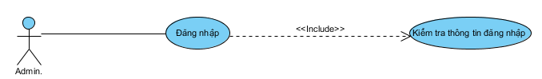

***Hình 2.1: Biểu đồ Use case đăng nhập***

Tác nhân: Admin

Mô tả: Use case cho admin đăng nhập vào hệ thống.

Điều kiện trước: admin chưa đăng nhập vào hệ thống.

Dòng sự kiện chính:

Chọn chức năng đăng nhập.

Giao diện đăng nhập hiển thị.

* Nhập mã admin, mật khẩu vào giao diện đăng nhập.
* Hệ thống kiểm tra mã admin và mật khẩu nhập của admin. Nếu nhập sai mã admin hoặc mật khẩu thì chuyển sang dòng sự kiện rẽ nhánh A1. Nếu nhập đúng thì hệ thống sẽ chuyển tới trang quản trị.

Use case kết thúc.

Dòng sự kiện rẽ nhánh:

* Dòng rẽ nhánh A1: admin đăng nhập không thành công.
* Hệ thống thông báo quá trình đăng nhập không thành công do sai mã admin hoặc mật khẩu.
* Chọn nhập lại hệ thống yêu cầu nhập lại mã admin, mật khẩu.
* Use case kết thúc.

Hậu điều kiện: admin đăng nhập thành công và có thể sử dụng các chức năng tương ứng trong trang quản trị.

**2.4.2 Use case quản lý sản phẩm**

**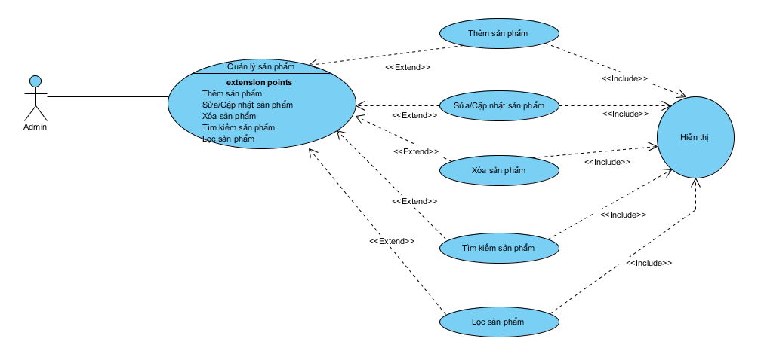**

***Hình 2.2: Biểu đồ Use case quản lý sản phẩm***

Tác nhân: Admin

Mô tả: use case cho phép xem, thêm, sửa, xóa, tìm kiếm thông tin sản phẩm trong hệ thống.

Điều kiện trước: admin đã đăng nhập vào hệ thống.

Dòng sự kiện chính:

Người sử dụng chọn kiểu tác động: thêm, sửa, xóa, tìm kiếm thông tin sản phẩm.

* Thêm thông tin sản phẩm: chọn thêm sản phẩm, hệ thống hiển thị giao diện nhập thông tin sản phẩm và danh sách sản phẩm, người sử dụng nhập thông tin sản phẩm, nếu thành công hệ thống đưa ra thông báo, nếu sai thực hiện dòng rẽ nhánh A1, lưu thông tin vào danh sách sản phẩm.
* Sửa thông tin sản phẩm: hệ thống hiển thị danh sách sản phẩm, chọn sản phẩm cần sửa, nhập các thông tin cần thay đổi, nếu việc thay đổi thông tin thành công hệ thống sẽ đưa ra thông báo, nếu sai thì thực hiện dòng rẽ nhánh A1, lưu thông tin danh sách sản phẩm.
* Xóa thông tin sản phẩm: hệ thống hiển thị danh sách sản phẩm, chọn sản phẩm cần xóa, nếu việc thay đổi thông tin thành công hệ thống sẽ đưa ra thông báo, nếu sai thì thực hiện dòng rẽ nhánh A1, lưu thông tin danh sách sản phẩm.
* Tìm kiếm sản phẩm: nhập thông tin tìm kiếm vào ô tìm kiếm trong danh sách, hệ thống sẽ hiển thị danh sách tìm kiếm được.

Use case kết thúc

Dòng sự kiện rẽ nhánh A1: hệ thống thông báo việc nhập dữ liệu không hợp lệ, nhập lại thông tin, quay lại bước 1 của dòng sự kiện chính.

Hậu điều kiện: các thông tin về sản phẩm được cập nhật trong cơ sở dữ liệu.

**2.4.3 Use case quản lý danh sách Admin**

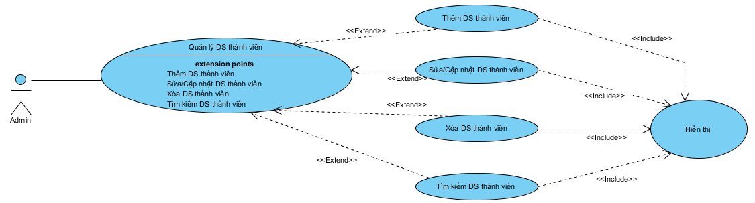

***Hình 2.3: Biểu đồ use case quản lý danh sách Admin***

Tác nhân: Admin

Mô tả: use case cho phép xem, thêm, sửa, xóa, tìm kiếm thông tin danh sách thành viên trong hệ thống.

Điều kiện trước: admin đã đăng nhập vào hệ thống.

Dòng sự kiện chính:

Người sử dụng chọn kiểu tác động: thêm, sửa, xóa, tìm kiếm danh sách thành viên.

* Thêm danh sách thành viên: chọn thêm danh sách thành viên, hệ thống hiển thị giao diện nhập thông tin danh sách thành viên, người sử dụng nhập thông tin danh sách thành viên, nếu thành công hệ thống đưa ra thông báo, nếu sai thực hiện dòng rẽ nhánh A1, lưu thông tin vào danh sách thành viên.
* Sửa thông tin danh sách thành viên: hệ thống hiển thị danh sách thành viên, chọn danh sách thành viên cần sửa, nhập các thông tin cần thay đổi, nếu việc thay đổi thông tin thành công hệ thống sẽ đưa ra thông báo, nếu sai thì thực hiện dòng rẽ nhánh A1, lưu thông tin danh sách thành viên.
* Xóa thông tin danh sách thành viên: hệ thống hiển thị danh sách thành viên, chọn danh sách thành viên cần xóa, nếu việc thay đổi thông tin thành công hệ thống sẽ đưa ra thông báo, nếu sai thì thực hiện dòng rẽ nhánh A1, lưu thông tin danh sách thành viên.

Use case kết thúc

Dòng sự kiện rẽ nhánh A1: hệ thống thông báo việc nhập dữ liệu không hợp lệ, nhập lại thông tin, quay lại bước 1 của dòng sự kiện chính.

Hậu điều kiện: các thông tin về danh sách thành viên được cập nhật trong cơ sở dữ liệu.

**2.4.4 Use case quản lý cấu hình chung của Website**

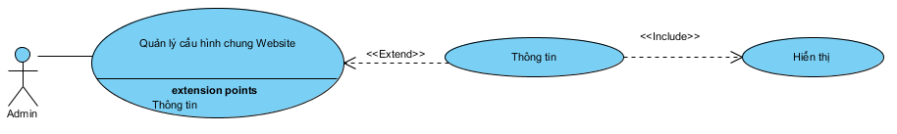

***Hình 2.4: Biểu đồ use case quản lý cấu hình chung của Website***

Tác nhân: Admin

Mô tả: use case cho phép xem thông tin cấu hình chung của Website.

Điều kiện trước: admin đã đăng nhập vào hệ thống

**2.5 Biểu đồ tuần tự**

**2.5.1 Biểu đồ tuần tự chức năng đăng nhập**

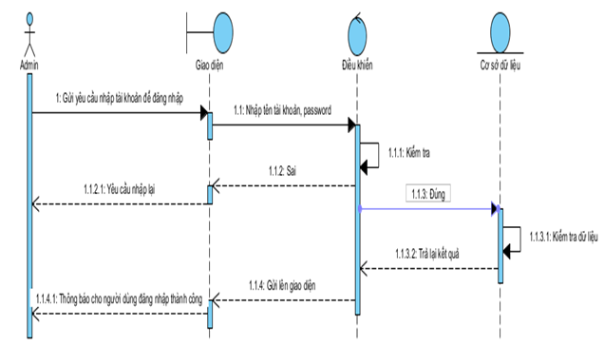

***Hình 2.5: Biều đồ tuần tự chức năng đăng nhập***

**2.5.2 Biểu đồ tuần tự quản lý danh mục sản phẩm**

**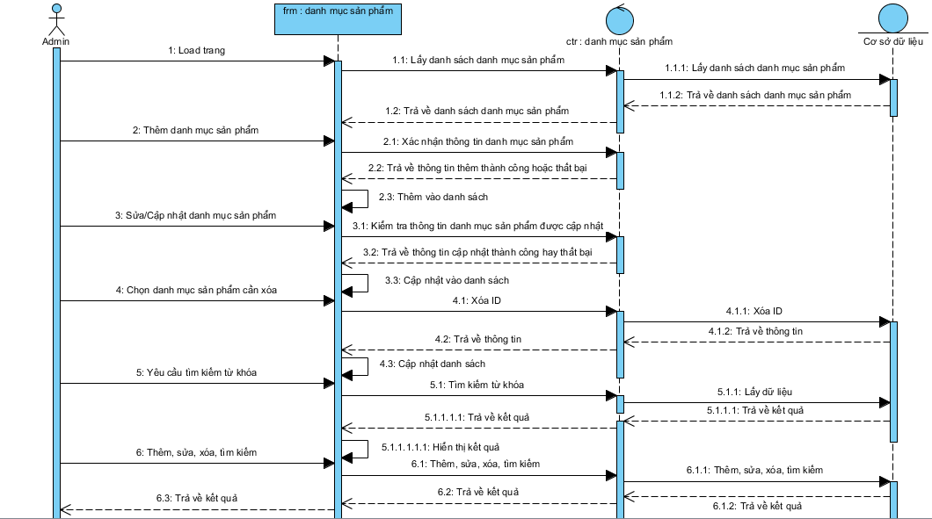**

***Hình 2.6: Biều đồ tuần tự quản lý danh mục sản phẩm***

**2.6 Biểu đồ lớp**

**2.6.1 Danh sách các đối tượng**

Bảng 2.7: Danh sách các đối tượng

| **STT** | **Tên lớp/quan hệ** | **Ý nghĩa/Ghi chú** |
| --- | --- | --- |
| 1 | users | Mô tả các thuộc tính và các phương thức liên quan tới nghiệp vụ quản lý Admin |
| 2 | Thietbi | Mô tả các thuộc tính và các phương thức liên quan tới nghiệp vụ quản lý thiết bị |
| 3 | chungloai | Mô tả các thuộc tính và các phương thức liên quan tới nghiệp vụ quản lý loại |

**2.7 Thiết kế cơ sở dữ liệu**

**2.7.1 Danh sách các bảng**

Bảng 2.8: Danh sách các bảng cơ sở dữ liệu

| **STT** | **Tên thực thể** | **Mô tả** |
| --- | --- | --- |
| 1 | users | Lưu thông tin quản lý Admin |
| 2 | thietbi | Lưu thông tin quản lý thiết bị |
| 3 | chungloai | Lưu thông tin quản lý loại |

**2.7.2 Bảng users**

Bảng 2.9: Bảng users

| **STT** | **Tên thực thể** | **Kiểu dữ liệu** | **Ràng buộc** | **Mô tả** |
| --- | --- | --- | --- | --- |
| 1 | UserID | Int (11) | Khóa chính | Khóa chính của bảng |
| 2 | UserName | Varchar(100) | Not null | Tên |
| 3 | Password | Varchar(100) | Not null | Mật khẩu |
| 4 | FullName | Varchar(200) | Not null | Tên đầy đủ |
| 5 | Email | Char(13) | Not null | Tên Email |
| 6 | Phone | Varchar(255) | Not null | Số điện thoại |

**2.7.3 Bảng thietbi**

Bảng 2.10: Bảng Category

| **STT** | **Tên thực thể** | **Kiểu dữ liệu** | **Ràng buộc** | **Mô tả** |
| --- | --- | --- | --- | --- |
| 1 | MaThietBi | Int(255) | Khóa chính | Khóa chính của bảng |
| 2 | TenThietBi | Varchar(255) | Not null |  |
| 3 | AnhThietBi | Varchar(255) | Not null |  |
| 4 | NoiDung | Varchar(255) | Not null |  |
| 5 | NhaSX | Varchar(255) | Not null | Nhà sản xuất |
| 6 | SoLuong | Varchar(255 | Not null |  |
| 7 | DonViTinh | Varchar(255 | Not null |  |
| 8 | DonGia | Varchar(255 | Not null |  |
| 9 | Created\_at | date | Not null |  |
| 10 | ChungLoaiID | Int(255) | Khóa ngoại |  |

**2.7.4 Bảng chungloai**

Bảng 2.11: Bảng chungloai

| **STT** | **Tên thực thể** | **Kiểu dữ liệu** | **Ràng buộc** | **Mô tả** |
| --- | --- | --- | --- | --- |
| 1 | ChungLoaiID | Int(255) | Khóa chính | Khóa chính của bảng |
| 2 | TenLoai | Varchar(255) | Not null | Tên danh mục |
| 3 | Create\_at | date | Not null |  |

# KẾT LUẬN

**Kết quả đạt được của đề tài**

Sau một thời gian tập trung triển khai đề tài, nhóm em đã hoàn thành được ***Website quản lý thiết bị*** với giao diện đẹp, các thao tác sử dụng dễ dàng, thân thiện với người dùng.

Sau khi hoàn thành xong được được Website quản lý thiết bị, em có thêm những kỹ năng nền tảng để xây dựng được một website bằng ngôn ngữ PHP và MySQL, áp dụng các kiến thức HTML, CSS và Javascript đã học vào việc phát triển ứng dụng web. Bên cạnh đó, em cũng được mở rộng thêm các kiến thức chuyên ngành mới nhờ việc tìm hiểu một số kiến thức lập trình để áp dụng vào việc phát triển ứng dụng này. Nhờ vậy, kỹ năng tự học và vận dụng các kỹ năng mới của em được nâng cao hơn.

Khi thực hiện và hoàn thành đồ án, em cũng đã biết thêm được nhiều kinh nghiệm quý giá khi xây dựng website nói riêng và phát triển phần mềm. Những kỹ năng này sẽ nền tảng để giúp em nâng cao trình độ bản thân, kinh nghiệm trong thực tế để có thể làm việc ngoài các doanh nghiệp sau này.

**Hạn chế của đề tài**

Bên cạnh những kết quả khả quan đã đạt được, em nhận thấy còn tồn tại một số hạn chế:

Tốc độ xử lý chưa cao

**Hướng phát triển của đề tài**

Sau khi hoàn thành đề tài xây dựng được ***Website thiết bị*** em sẽ tiếp tục nghiên cứu và phát triển website này nhằm tăng các tính năng và tối ưu hóa tốc độ xử lý để đem lại hiệu quả cao hơn.